培養多元專長 積極回饋社會
專訪2008年熱心公益模範醫師．蔡國明醫師
（記者吳佳憲／台北報導）

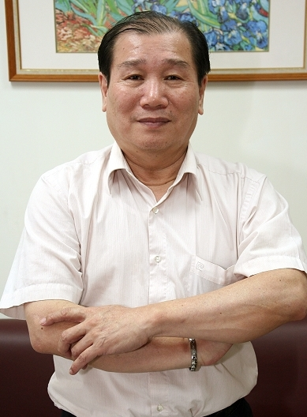
獲選為2008年新竹市熱心公益模範醫師之一的蔡國明醫師，為北醫牙醫學系第6屆校友

獲選為2008年新竹市熱心公益模範醫師之一的蔡國明醫師，為台北醫學大學牙醫學系7屆校友。蔡國明醫師目前除了是蔡牙醫診所負責人外，也曾身兼馬偕紀念事業基金會董事(馬偕醫院董事、馬偕醫院新竹分院顧問)和現任馬偕醫學院董事，百忙之餘仍不忘積極回饋社會，長年致力於新竹市各小學、教會、衛生所，以及少年感化院等機構的口腔衛教推廣工作，這或許是他能獲此殊榮的原因。
被問到獲獎感言時，蔡國明醫師淡淡地說，他畢業迄今已經快滿四十年了，深刻體認到，牙醫師除了專注於自己的本業以外，也應該積極培養第二或第三專長，並適時地回饋社會，這樣生活才會充實，到了退休的年紀時，也才不會感到茫然失所，「關於獲獎感言，其實只是大家不嫌棄而已，有太多優秀的牙醫師，比我更有資格拿這個獎。」

牙醫正名 從基層教育做起
蔡國明醫師表示，民國61年，他剛畢業踏入社會時，牙醫師相較於鑲牙生與齒模師，「是較為弱勢的一群」，那時國民所得已逐步提高，口腔衛生的觀念正要起步，患者開始認同受過正規學院教育，擁有專業執照的牙醫師，「當時為了『正名』，爭取牙醫師的權益，相關團體引發了許多衝撞與抗爭。」
蔡國明醫師說，在那樣動蕩不安的大環境下，他一個初出茅廬的小小牙醫師，首先所能想到的，就是從根底（基層）做起，興起了到偏遠地區及地方上的小學，從事口腔衛教服務的念頭。「我相信這樣做，除了能彰顯牙醫師的專業以外，對於提昇整體社會形象，也將有很大的幫助。」
當然每一個理想的實現過程，必然會遇到不少挫折。蔡國明醫師說，民國六十年代，民眾對於口腔衛生的觀念仍然非常落伍，而且牙醫師又是「少數族群」，口腔衛教工作在推動上難免產生很多阻力。蔡醫師回憶，民國67至70年間，他與幾位牙醫師同儕，經常前往來五峰鄉、尖石鄉等新竹縣偏遠地區，進行口腔義診與衛教工作，當時的山區聯外道路不像現在那麼方便，眾人所能仰賴的主要交通工具，就是自己的一雙腳。「三年下來，眼見偏遠山區口腔衛教工作的果實逐漸成熟，新竹市卻在民國71年升格，我與其他醫師被歸類在『新竹市牙醫師』的團體裡，不便再『撈過界』，只好將目標轉向新竹市境內的每一所小學，親自挨家挨戶拜訪，希望校方能讓他們擔任校醫，從事口腔健檢與宣導工作。
蔡國明醫師笑稱，在那樣的氛圍下，許多校長都對他們的理念感到半信半疑，甚至被列為「拒絕往來戶」，然而他相信只要持之以恆地付出，機會之門終會開啟。日積月累下來，愈來愈多小學校長願意提供機會，讓新竹市在地的牙醫師們，為孩子的口腔健康盡一份心力，「我從民國72年開始，在新竹市三民國小當校醫，直到現在，校方仍然還會請我回去為孩子們做口腔衛生宣導。」

謹慎理財 活用每一塊錢
行醫生涯將近四十年，已達花甲之年的蔡國明醫師，以過來人的經驗，勉勵牙醫同儕們，除了專注於牙醫本職學能外，也應該適時地以各種方式回饋社會，並積極培養第二專長或興趣，「如此一來，我們的生活將因此變得更有目標，退休以後也才不致於『茫然失所』。」蔡醫師表示，儘管他已經六十多歲了，但對於電腦的瞭解程度卻絲毫不會輸給時下的年輕人，總額健保申報的電腦化審查作業系統，就是在他擔任省公會執行長任內和多位公會理事長共同推動完成的。現在的他，除了常上網蒐集資料，做為製作口腔衛教簡報的參考外，還能獨立拆解、組裝電腦主機，而這一點，甚至連許多年輕人都做不到。
「最後一項，年輕牙醫師們要好好理財，」蔡國明醫師強調，「你不理財，財也不會理你！牙醫師的收入確實比起一般上班族高，但要如何運用辛苦掙來的每一塊錢，不讓新台幣從指縫中悄悄流失，則有賴觀念的建立，以及理財相關領域的再教育，而這也是我一直強調培養第二專長的原因。」
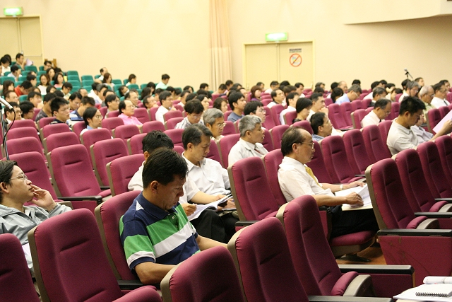  蔡國明醫師建議，牙醫同儕們應培養牙醫以外的第二興趣或專長，讓生活更有目標，退休以後也才不致於茫然失所 | 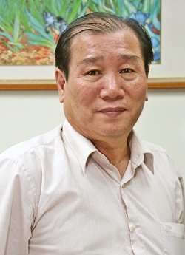  受訪者簡歷／蔡國明醫師  台北醫學大學牙醫學士（第6屆）  新竹市牙醫師公會理事長  台灣省牙醫師公會執行長、常務理事  全聯會秘書長、常務理事、代理理事長  新竹市蔡牙醫診所（現職）  馬偕醫學院、馬偕事業基金會董事（現職）

